Учреждение образования

«БЕЛОРУССКИЙ ГОСУДАРСТВЕННЫЙ УНИВЕРСИТЕТ ИНФОРМАТИКИ И РАДИОЭЛЕКТРОНИКИ»

Кафедра информатики

Отчет по лабораторной работе №9

Методы Эйлера и Рунге-Кутта

Выполнил:

студент гр. 953501

Голубович Ю. И.

Руководитель:

доцент

Анисимов В. Я.

Минск 2021

**Оглавление**

1.Цель работы 3

2.Теоретический сведения 3

3.Программная реализация 7

*Тестовый пример 1* 9

*Тестовый пример 2* 9

4. Выводы 10

1. Цель работы

Изучить решение задачи Коши для обыкновенных дифференциальных уравнений методом Эйлера и методом Рунге-Кутта.

1. Теоретический сведения

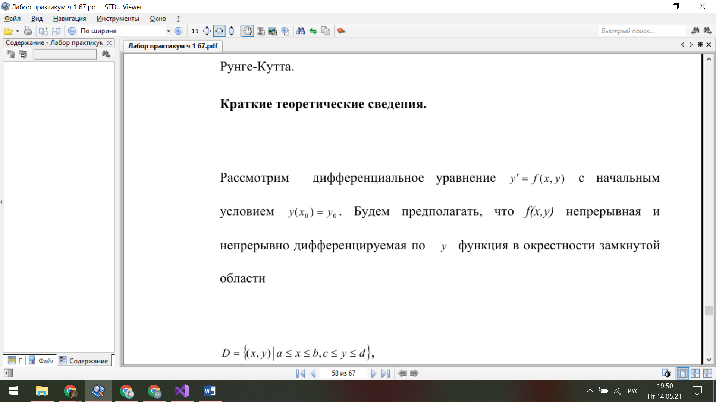



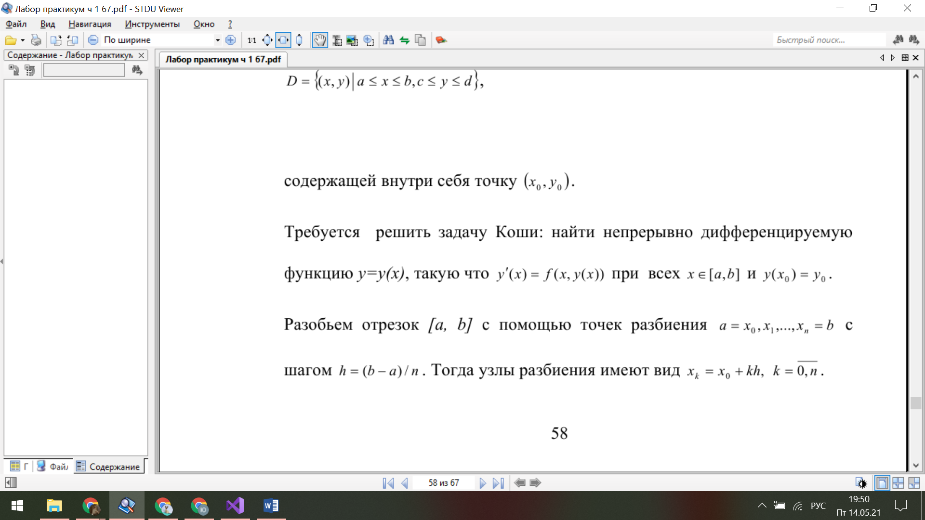

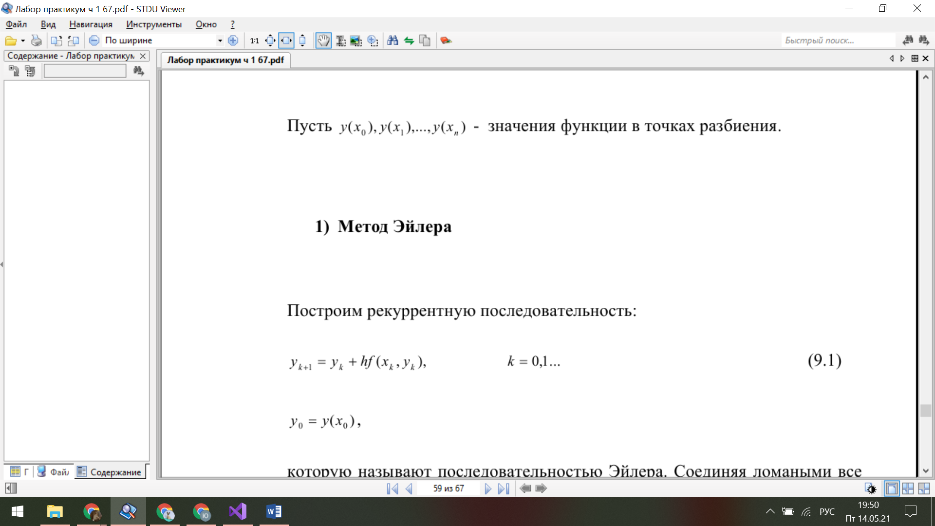

1. **Метод Эйлера**



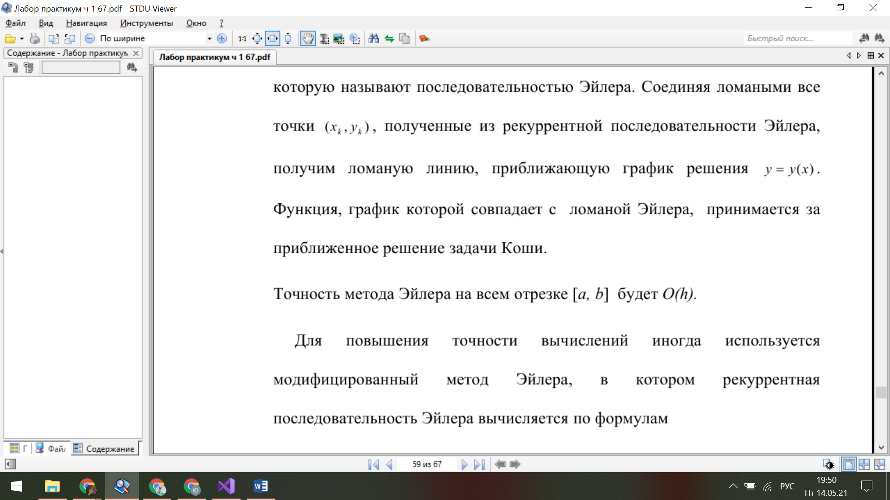

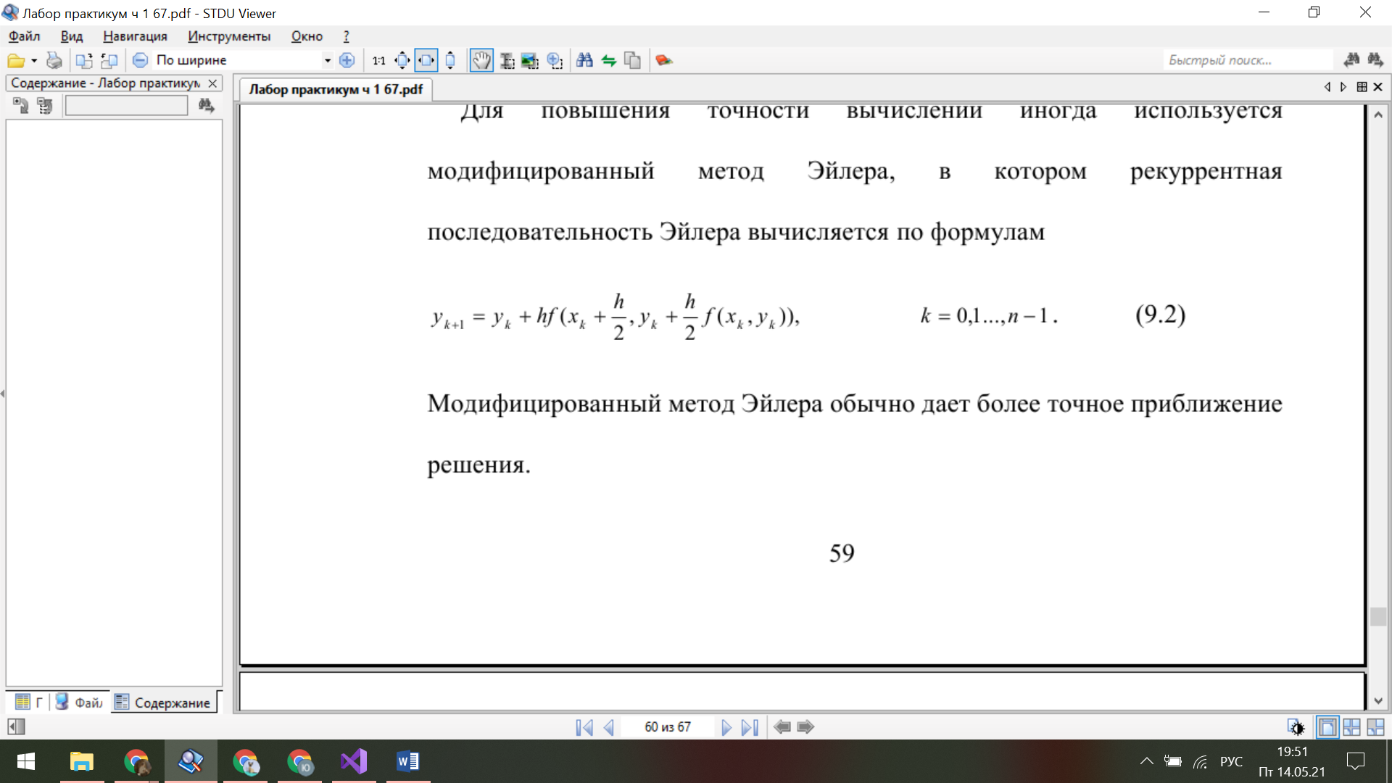

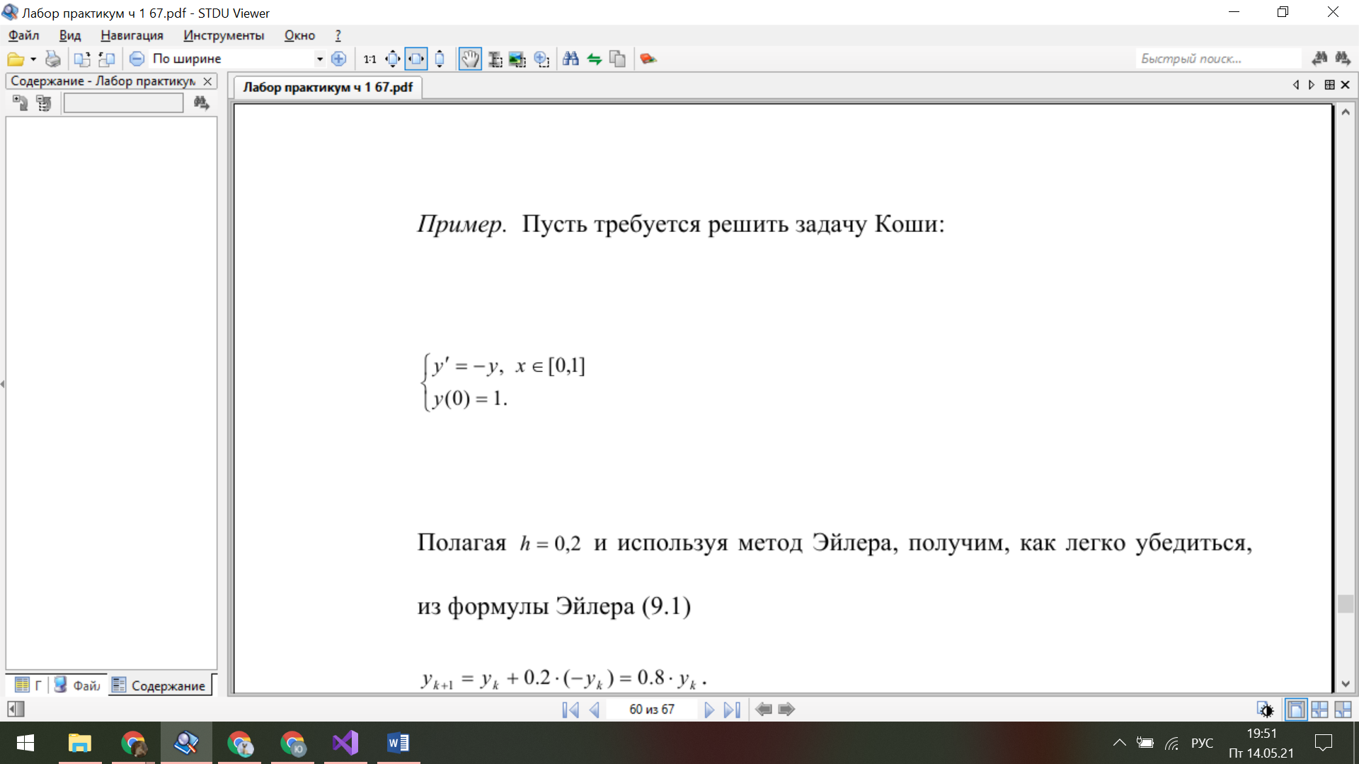

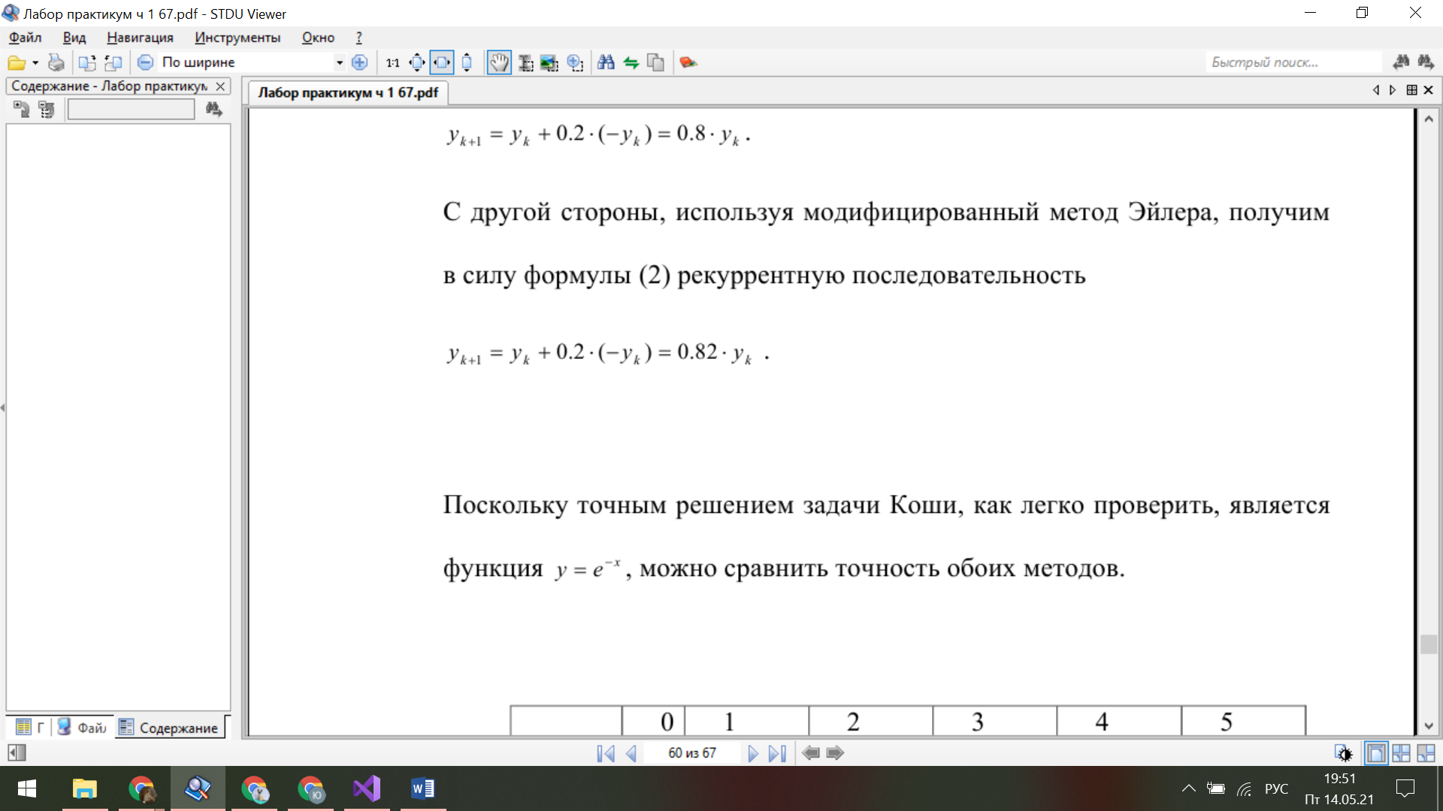

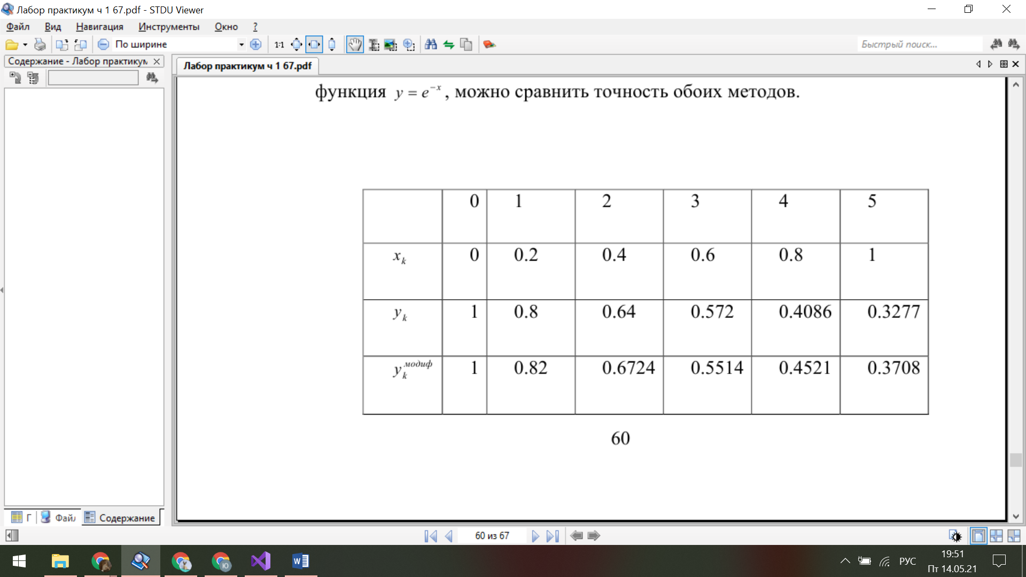

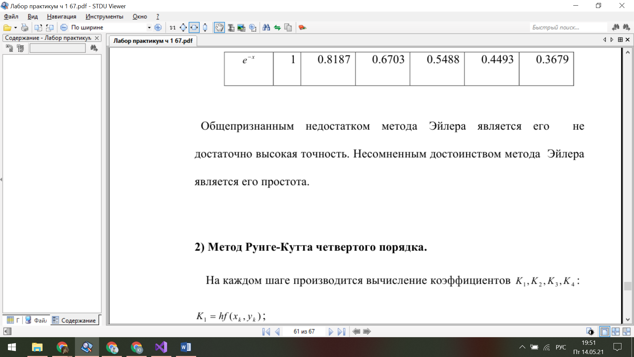



1. **Метод Рунге-Кутта**



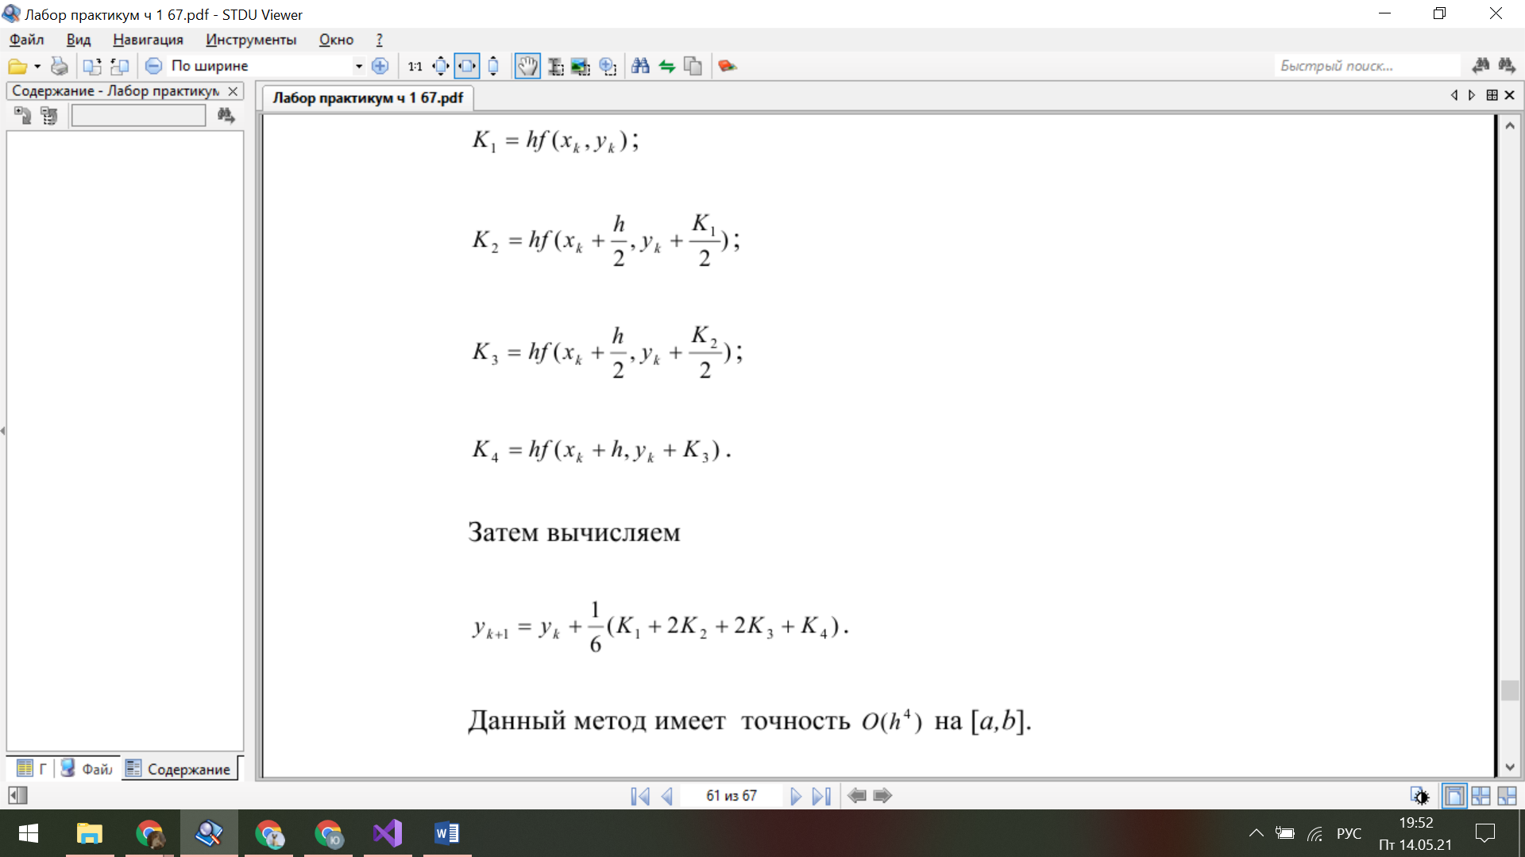

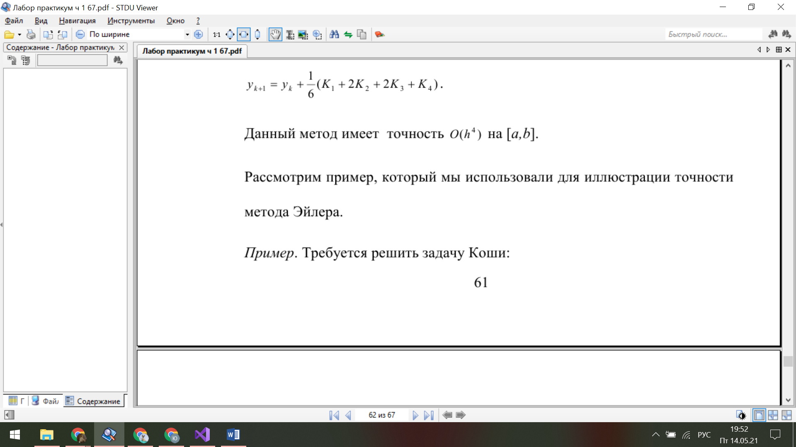

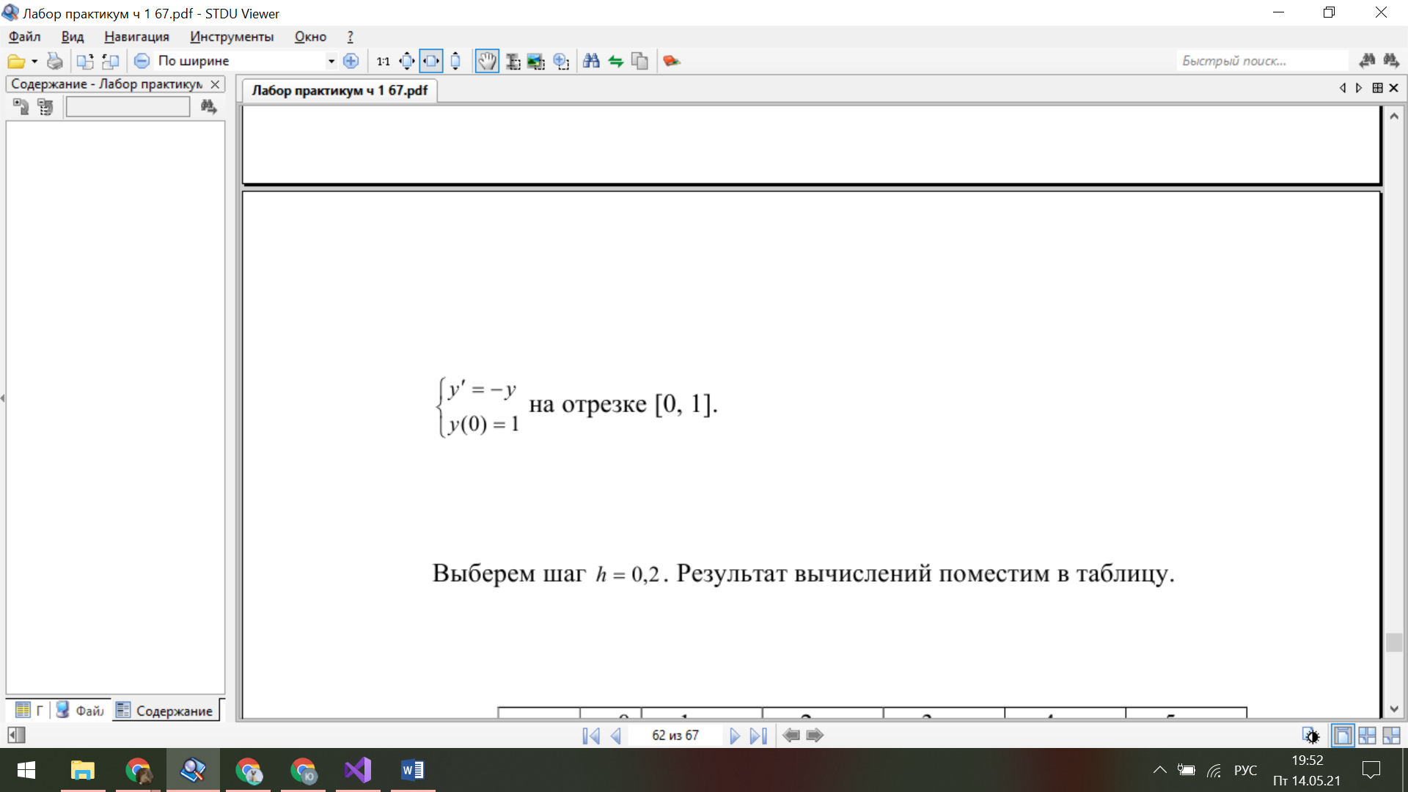



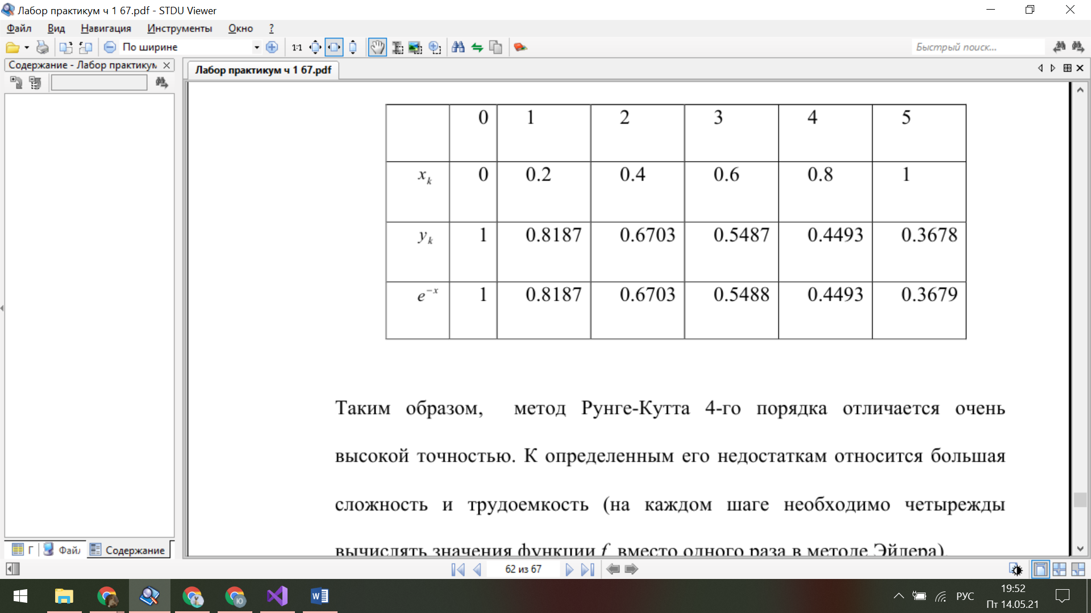

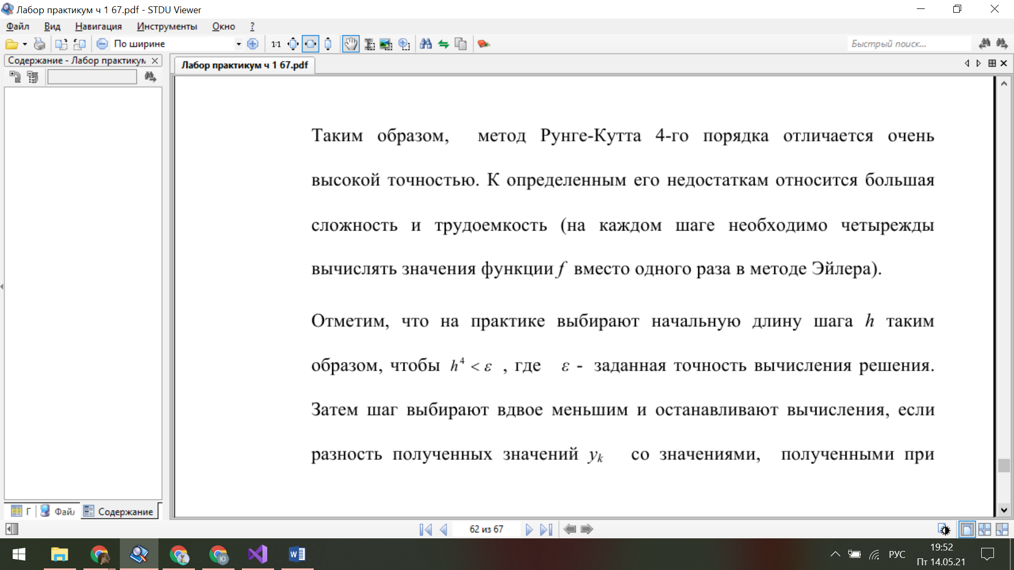

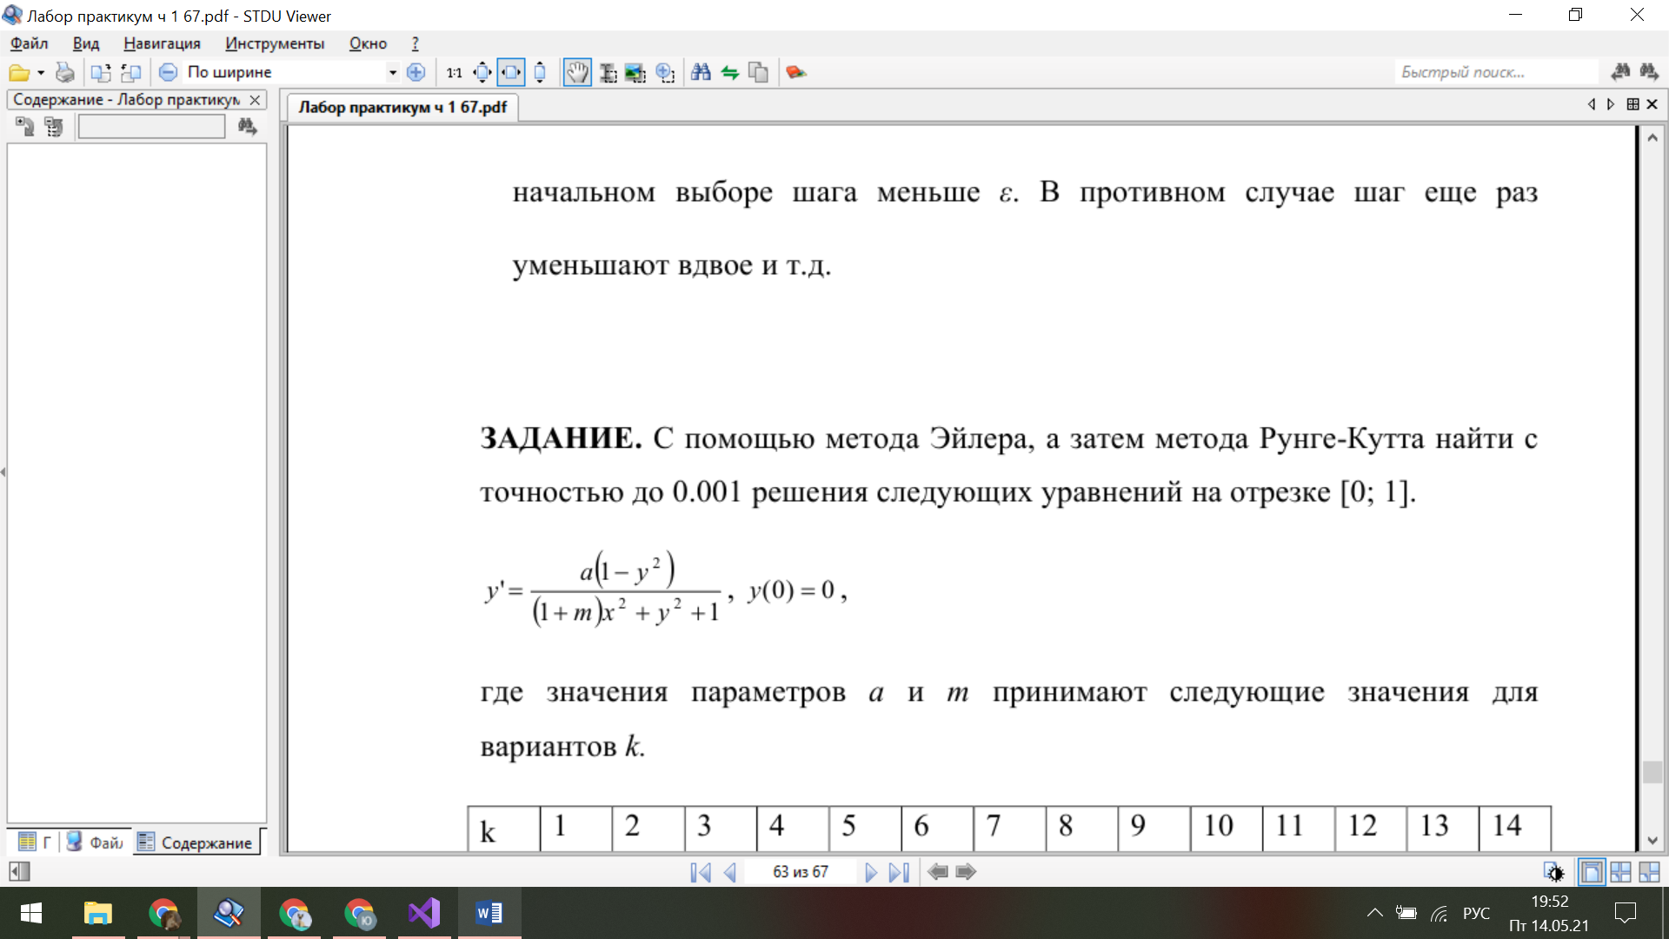

1. Программная реализация

**Вариант 5**

Задание.

С помощью метода Эйлера, а затем метода Рунге-Кутта найти с точностью до 0.001 решения следующих уравнений на отрезке [0; 1].

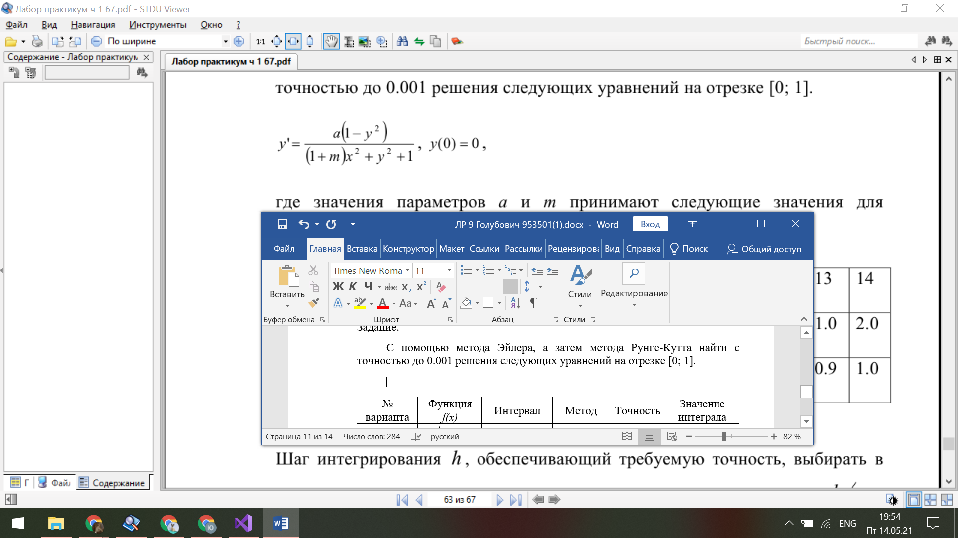

где значения параметров a = 1.3 и m = 1.5.

Шаг интегрирования h, обеспечивающий требуемую точность, выбирать в процессе вычисления из сравнения результатов, полученных с h и h/2. В случае необходимости шаг h должен быть уменьшен. Сравнить результаты.

Ответ:

1. Решения уравнения на отрезке [0; 1] с точностью до 0.001 методами Эйлера и Рунге-Кутта:

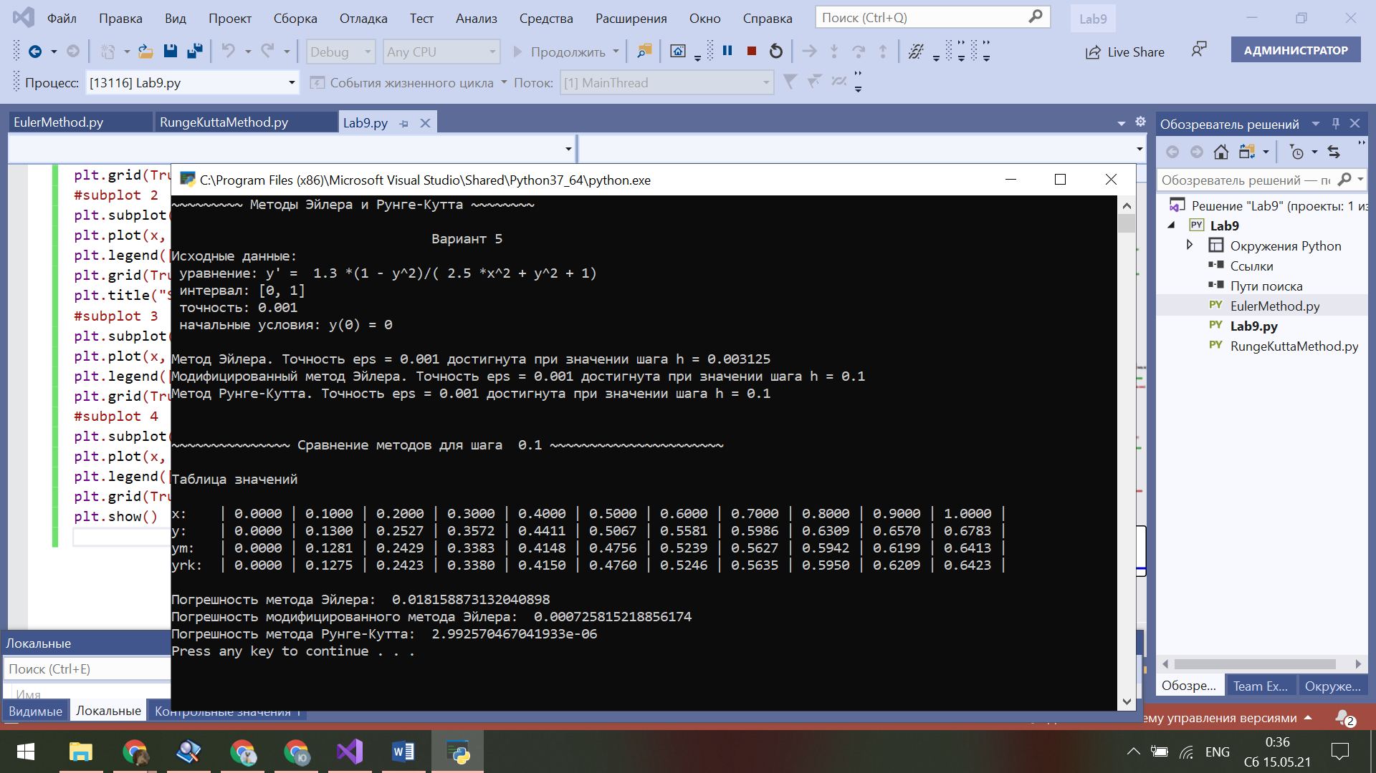

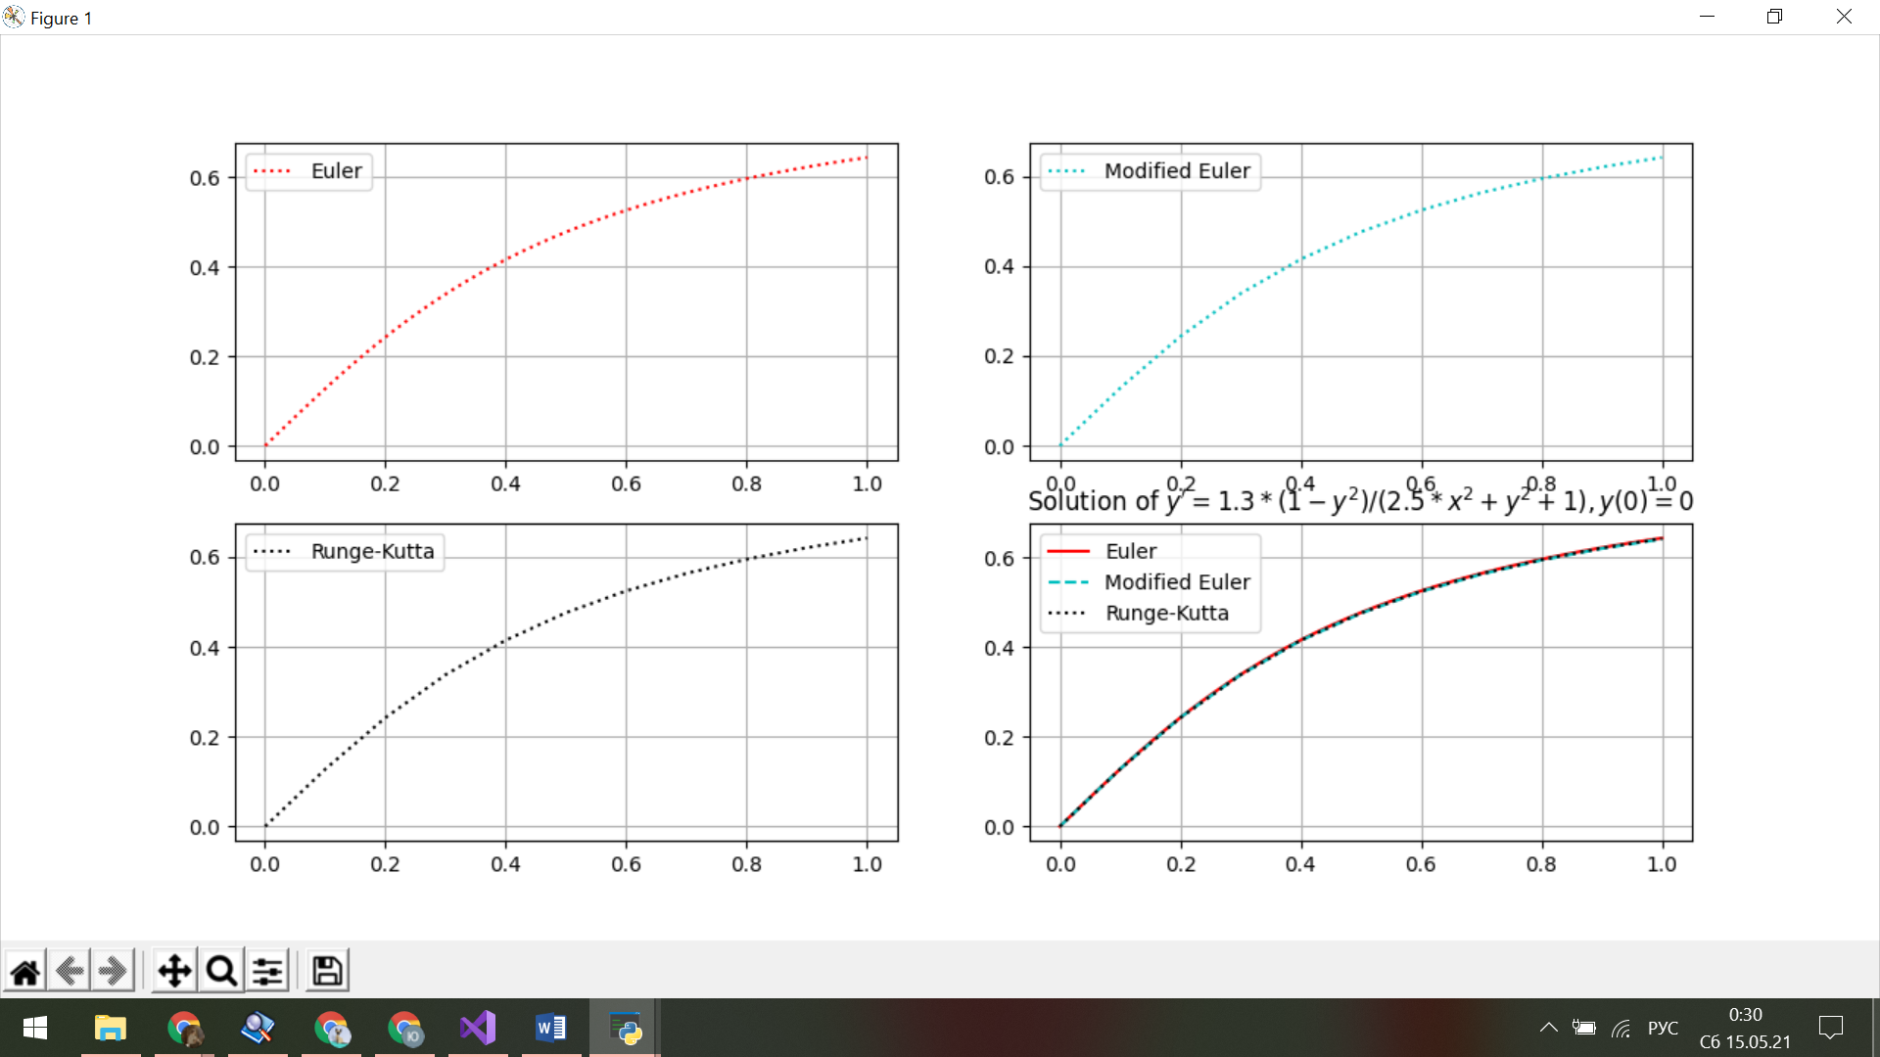

1. Сравнить результаты:

При начальном шаге h = 0.1 для достижения точности 0,001 в методе Эйлера производится дополнительное уменьшение шага, а модифицированный метод Эйлера и метод Рунге-Кутта достигают при данном шаге необходимой точности.

Начальный шаг взят 0.1 исходя из утверждения для метода Рунге-Кутта:



1. Сравнение точности методов для одинакового шага h = 0.1:



*Тестовый пример 1*

Уравнение: $\left\{\begin{aligned}y'=y^2 \\ y\left(0\right)=-1\end{aligned}\right.$

Отрезок: [0; 3]

Шаг: 0.3

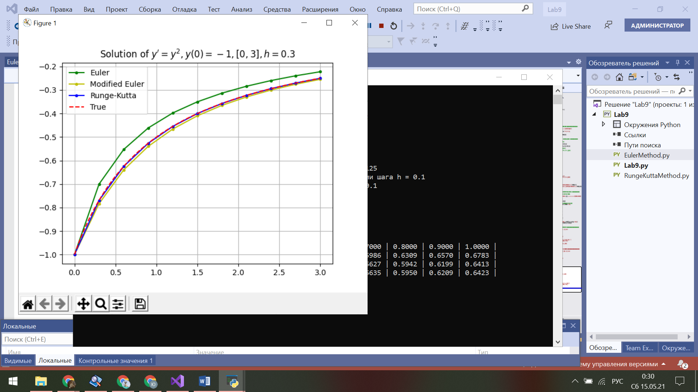

*Тестовый пример 2*

Уравнение: $\left\{\begin{aligned}y^{'}=-y \\ y\left(0\right)=1\end{aligned}\right.$

Отрезок: [0; 1]

Шаг: 0.2

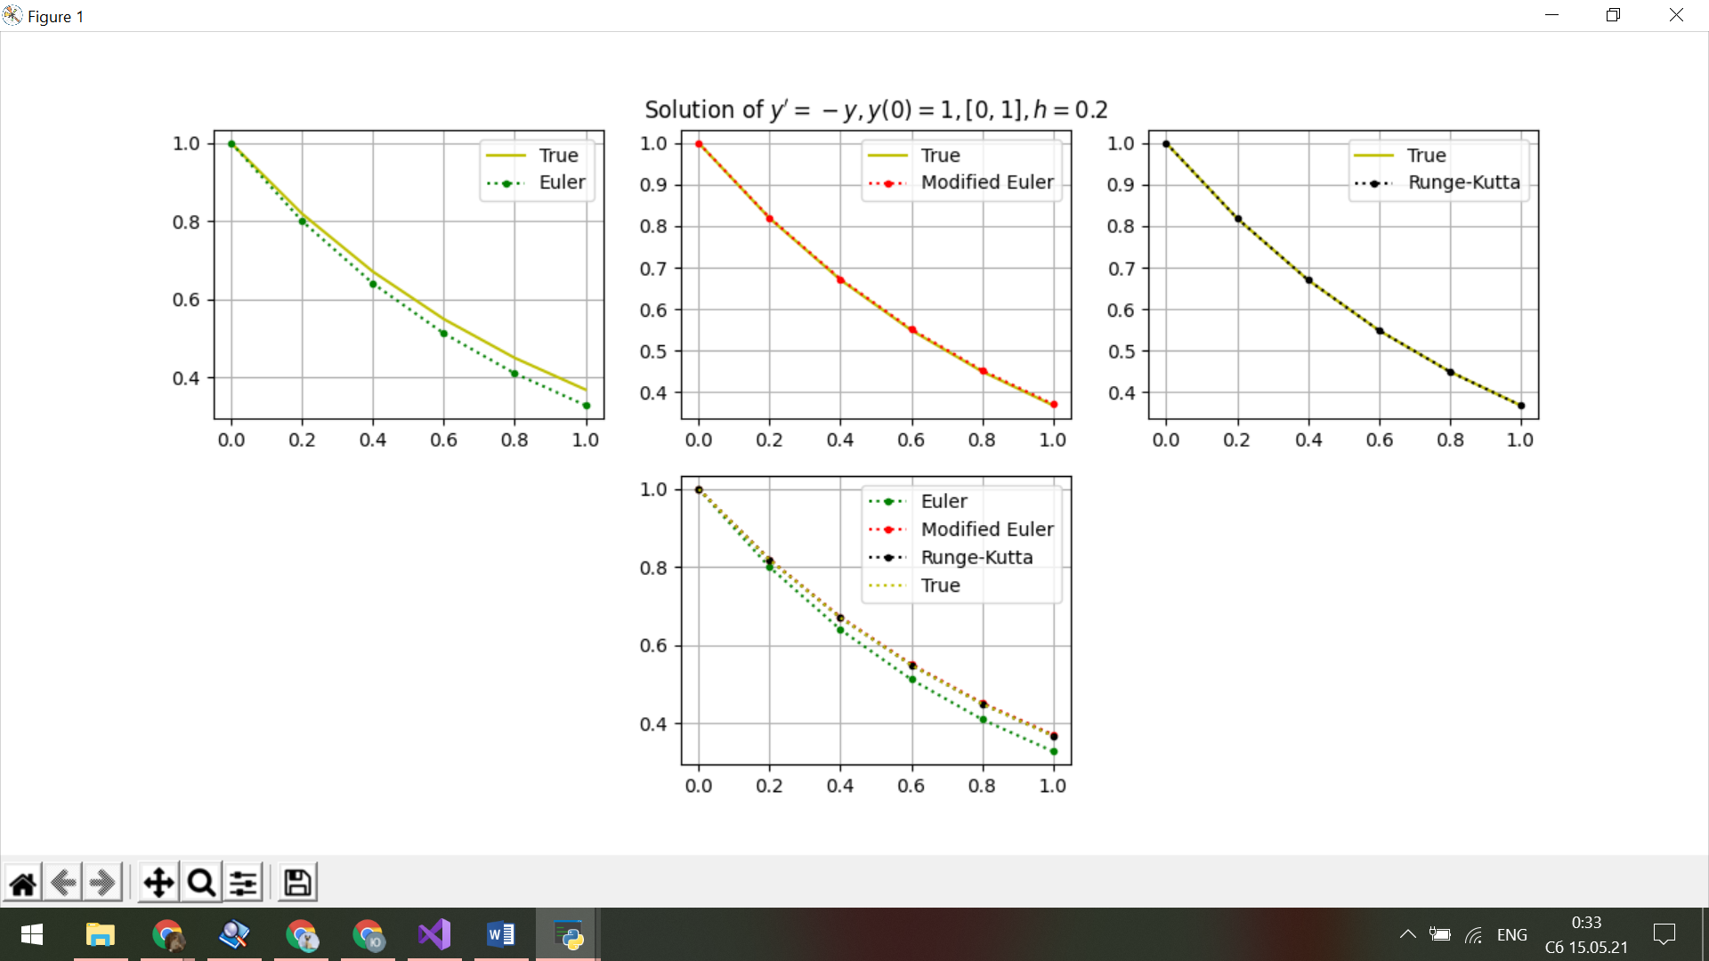



1. Выводы

В ходе выполнения лабораторной работы было изучено решение задачи Коши для обыкновенных дифференциальных уравнений методом Эйлера и методом Рунге-Кутта. Написана программа для решения задачи. Найдено решение уравнения с заданной точностью. Проведено сравнение методов. Работа программы проверена на тестовых примерах.